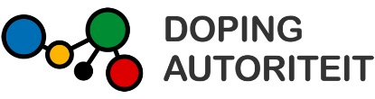

**AGENDA Management Team (MT)**

Datum : dinsdag 7 januari 2025

**Aanvang: 10:00 uur**

1. Opening
2. Mededelingen

* Afdeling Bedrijfsvoering
* Afdeling Communicatie
* Afdeling Controle
* Afdeling Educatie
* Afdeling Informatie & Onderzoek
* Afdeling Juridische Zaken
* COO
* Voorzitter

1. Notulen & actiepuntenlijst MT 10 december 2024

a. Verslag vorige keer

b. Actiepuntenlijst

c. Jaarkalender

1. Code review proces
2. Terugkoppeling RvA

1. Support Schone Sport 2024/2025
2. Integriteit
3. Projecten/dossiers

* Sportintegriteitscentrum

1. Media
2. Congressen, Symposia en verdere internationale zaken
3. Externe klachten/relevante fouten/datalekken/verbeterpunten
4. Overige lopende zaken / Rondvraag